**Nie wiesz jakie żelazko kupić? Podpowiadamy!**

**W tym artykule dowiesz się czym kierować się przy wyborze żelazka i gdzie znaleźć cenne informacje na ten temat.**

**Jakie żelazko kupić? Sprawdź aktualny poradnik**

W dbaniu o schludny wygląd nieodłączną część jest prasowanie ubrań. Zastanawiając się **jakie żelazko kupić** warto sięgnąć do aktualnego rankingu. Jest ono istotnym narzędziem dla osób, które chcą dokonać właściwego wyboru urządzenia do prasowania. Sprzęt domowy należy wybierać, dostosowując go do indywidualnych preferencji oraz znajdujących się w garderobie ubrań.

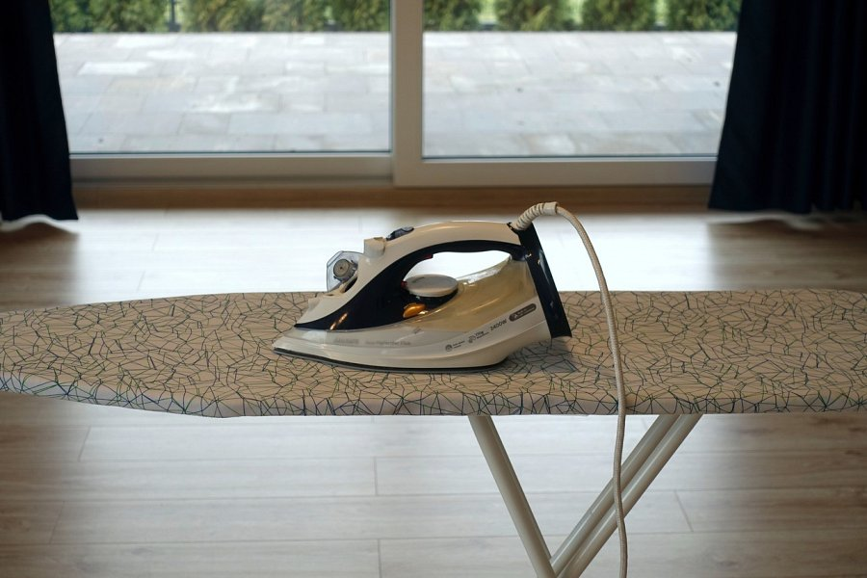

**Czy warto płacić kilkaset złotych za żelazko?**

Oczywiste jest, że wraz ze wzrostem ceny rośnie jakość urządzenia. Parametrami, którymi można się kierować, przy zakupie żelazka są m.in. stopa dobrej jakości, moc, waga czy też funkcja zapobiegająca osadzaniu się kamienia. Zastanawiając się jakie żelazko kupić przeanalizuj swoje codzienne obowiązki i sposób, w jaki się ubierasz. Jeżeli Twój styl życia wymaga nienagannego wyglądu, ponieważ pracujesz jako przedstawiciel handlowy lub biznesmen, który ma szafę pełną koszul wysokiej jakości, to lepiej zainwestuj w droższy sprzęt. Pozwoli Ci to uchronić się przed niedoskonałościami, które mogą rzutować na to, jak odbierze Cię potencjalny partner biznesowy.

**Rankingo podpowiada jakie żelazko kupić!**

Jeżeli nie znasz się na urządzeniach prasujących, a już zwłaszcza tych o nieco wyższej cenie to Rankingo przychodzi z pomocą. Wejdź na naszą stronę internetową, a dowiesz się *jakie żelazko kupić*, aby spełniało Twoje wymagania. W rankingu najlepszych żelazek w 2023 roku znajdziesz 8 produktów znanych marek w przedziale cenowym 300 – 600 zł, z opisami najważniejszych funkcji.

Zobacz też [jak działa żelazko i jego budowa](https://rankingo.net/dzialanie-budowa-zelazka/).